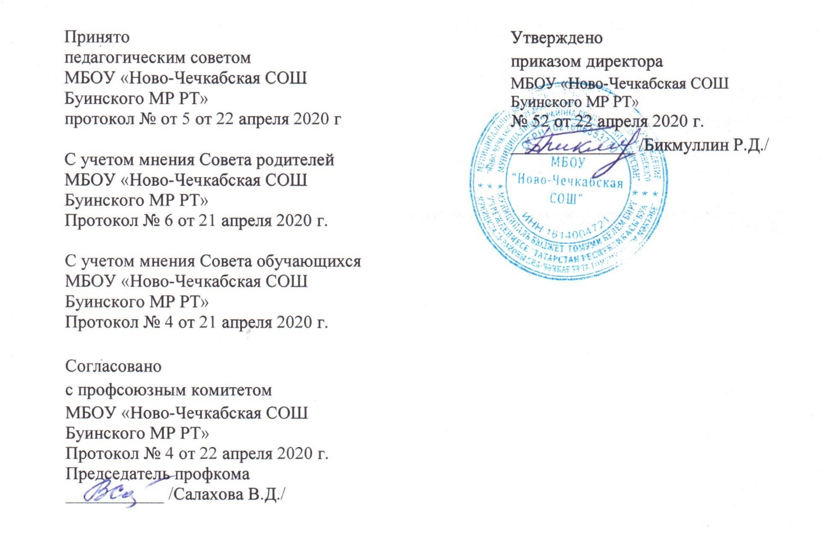

ПОЛОЖЕНИЕ
об организации родительского контроля за качеством питания обучающихся

- Общие вопросы

1.1. Комиссия по контролю над организацией и качеством питания обучающихся, производственного контроля над объектом питания (далее - Комиссия) создается в МБОУ «Ново-Чечкабская СОШ» (далее – образовательная организация) для решения вопросов своевременного и качественного питания обучающихся, в целях совершенствования системы питания в школе и обеспечения единства практики родительского контроля качества питания школьников.

1.2. Комиссия составлена в соответствии со следующими нормативно-правовыми актами:

Федеральный закон Российской Федерации от 29 декабря 2012 года № 273-ФЗ «Об

образовании в Российской Федерации»;

Федеральный закон Российской Федерации от 6 октября 2003 года № 131-ФЗ «Об

общих принципах организации местного самоуправления в Российской Федерации»;

Федеральный закон Российской Федерации от 2 января 2000 года № 29-ФЗ «О

качестве и безопасности пищевых продуктов» (с изменениями на 23 апреля 2018

года);

СанПиН 2.4.5.2409-08 «Санитарно-эпидемиологические требования к организации

питания обучающихся в общеобразовательных учреждениях, учреждениях

начального и среднего профессионального образования»;

СанПиН 2.3.2.1940-05 «Организация детского питания» (с изменениями на 27 июня

2008 года);

СанПиН 2.3.2.1078-01 «Гигиенические требования безопасности и пищевой ценности пищевых продуктов» (с изменениями на 6 июля 2011 года);

Приказ Минздравсоцразвития России № 213н, Минобрнауки России № 178 от

11.03.2012 «Об утверждении методических рекомендаций по организации питания

обучающихся и воспитанников образовательных учреждений»;

Методические рекомендации МР 2.4.5.0131-18 «Практические аспекты организации

рационального питания детей и подростков, организация мониторинга питания»

(утв. Главным государственным санитарным врачом РФ 10 августа 2018 г.).

- Основные понятия

Комиссия по изучению вопросов организации питания в общеобразовательных организациях с включением в ее состав родителей (законных представителей) обучающихся (далее – Комиссия) – это орган, который призван снять затруднения, решить проблемные вопросы, касающиеся организации питания обучающихся, повысить уровень организации питания в общеобразовательной организации. Контроль качества питания – процедура проведения наблюдений, обследований,

осуществляемых в порядке мониторинга соблюдения работниками общеобразовательной организации правил и норм по организации питания в школе в пределах компетенции осуществляющих контроль лиц.

Бракеражная комиссия – постоянно действующая комиссия в составе не менее трех человек (медицинского работника, работника пищеблока и представителя администрации образовательной организации), перед которой стоит задача ежедневной оценки качества блюд по органолептическим показателям и в случае выявления нарушений технологии приготовления пищи, а также в случае неготовности блюд – недопущения блюд к выдаче до устранения выявленных кулинарных недостатков.

- Механизм организации родительского контроля качества питания

3.1. В целях осуществления родительского контроля качества питания рекомендуется сформировать Комиссию по изучению вопросов организации питания в общеобразовательных организациях с включением в ее состав родителей (законных представителей) обучающихся. Комиссия является постоянно действующим органом самоуправления для рассмотрения основных вопросов, связанных с организацией питания обучающихся общеобразовательных организаций.

3.2. Комиссия осуществляет свою деятельность в соответствии с Федеральными законами и нормативными правовыми актами Республики Татарстан, органов местного самоуправления, регулирующими вопросы организации питания обучающихся.

- связи с этим рекомендуется организовать правовое обучение в части документов, регламентирующих процесс школьного питания.

3.3. Деятельность членов Комиссии основывается на принципах добровольности участия в ее работе, коллегиальности принятия решений, гласности.

3.4. В состав Комиссии должны войти представители администрации школы, педагогического коллектива, родители обучающихся (не менее 3-х человек), лицо, назначенное ответственным за организацию питания в общеобразовательной
организации. Состав Комиссии утверждается приказом директора общеобразовательной организации на каждый учебный год.

3.5. Контроль осуществляется над:

- соответствием ежедневного меню (меню-раскладки) примерному меню по набору блюд, требованиям СанПиН по составу и выходу блюд, соответствием веса порций меню, вкусовым качествам предлагаемых блюд;

- отсутствием в дополнительном меню запрещенных к реализации детских организациях продуктов;

- соблюдением культуры обслуживания обучающихся;
- санитарным состоянием обеденного зала и пищеблока;

- своевременностью проведения лабораторных и инструментальных исследований в соответствии с рекомендациями, в соответствии с приложением N 12 к СанПиН 2.4.5.2409-08 и договором с юридическим лицом или индивидуальным предпринимателем.

3.6. В начале учебного года формируется план работы комиссии в части проведения проверок. Проверки могут быть плановые и внеплановые. Внеплановые (экстренные) проверки осуществляются для установления фактов и сведений о нарушениях, указанных в обращениях, жалобах родителей (законных представителей) обучающихся или урегулирования конфликтных ситуаций.

3.7. Результаты проверки и решения Комиссии фиксируются протоколом (приложение 1). Необходимо также включить в протокол рекомендации об устранении выявленных нарушений в определенные Комиссией сроки. Протокол считается действительным при наличии кворума (3/4 состава Комиссии).

3.8. Комиссия по изучению вопросов организации питания в общеобразовательных организациях не идентична по своим целям и задачам с бракеражной комиссией, не дублирует ее функций и не уполномочена ее заменять.

    - Права и обязанности участников
4.1. Члены Комисси имеют право:

- участвовать в плановых исследованиях вопросов организации питания в соответствии с утвержденным планом-графиком, который обеспечивает периодичность, исключает нерациональное дублирование в изучении вопросов организации питания;

- проводить внеплановые проверки в случае обращений, жалобах родителей (законных представителей) обучающихся или возникновения конфликтных ситуаций;
- запрашивать необходимую информацию, изучать документацию, относящуюся
  - предмету изучения;

- проходить обучение по вопросам, связанным с организацией питания, в рамках образовательных проектов общеобразовательной организации;

- принимать участие в анализе охвата горячим питанием обучающихся и вносить предложения по его увеличению;

- проводить опросы обучающихся и их родителей (законных представителей) по организации питания, ассортименту и качеству отпускаемой продукции и

предоставление полученной информации законному представителю юридического лица общеобразовательной организации;

- вносить предложения администрации общеобразовательной организации по улучшению процесса организации питания обучающихся;

- оказывать содействия администрации общеобразовательной организации в

проведении просветительской работы среди обучающихся и их родителей (законных представителей) по вопросам рационального питания.
4.2. Члены Комиссии обязаны:
- придерживаться этических норм поведения при проведении проверок;

- соблюдать санитарно-эпидемиологические требования: участников мероприятий рекомендовано обеспечить специальной санитарной одеждой (халат или куртка, головной убор), всем необходимо тщательно вымыть руки с мылом перед началом исследований;

- соблюдать федеральные и региональные законодательные акты, локальные нормативные акты общеобразовательной организации, санитарно-эпидемические требования;

- периодически (но не реже 1 раза в четверть) отчитываться о работе по осуществлению контроля и выполнению данных Комиссией поручений на совещании при директоре общеобразовательной организации, а также информировать педагогический коллектив, обучающихся и родительскую

общественность о результатах проведенных проверок и принятых мерах. Комиссия призвана не только контролировать работу столовой, но и оказывать

всемерную помощь в организации рационального питания обучающихся, совместно

- руководителем общеобразовательной организации осуществлять мероприятия по улучшению организации качества питания.

Всем членам Комиссии рекомендовано иметь медицинские книжки или справку о состоянии здоровья при посещении пищеблоков.

Приложение 1

ПРОТОКОЛ (примерный)

исследования организации питания в общеобразовательной организации

(наименование общеобразовательной организации)

______________________________________________________________________
(основания)
Комиссия в составе:
Председатель комиссии
_______________________________________________________

______________________________________________________________________Чл ены комиссии:

- присутствии

_______________________________________________________________
________________________________________________________________________
____составили настоящую справку о том, что «____»_____________ 20____ г. в

_____ час. _____ мин. проведено исследование организации питания в общеобразовательной организации.

- ходе исследования выявлено:
при входе в помещение для приема пищи установлены умывальники в количестве

______________________________________________________________________
(примечание: если есть замечания (подведена вода холодная и горячая))

рядом с умывальниками предусмотрены электрополотенца в количестве _________; ______________________________________________________________________
(примечание: если есть замечания)

Наличие мыла _________________________________________________________
Наличие графика работы столовой
______________________________________________
Наличие графика приема пищи обучающихся
____________________________________
Продолжительность перемены (успевают ли дети принять пищу)

______________________________________________________________________
(примечание)

На кого возложены функции ответственного за организацию питания в школьной столовой:______________________________________________________________

дежурство обучающихся в столовой (как организовано)
______________________________________________________________________
дежурство педагогов
______________________________________________________________________

______________________________________________________________________
чистота зала
______________________________________________________________________

Помещение для приема пищи оборудовано столовой мебелью (столами, стульями, табуретами и др. мебелью); количество посадочных мест в обеденном зале

________________________

______________________________________________________________________

(примечание: достаточно ли посадочных мест и др.)
Внешний вид поваров

______________________________________________________________________
______________________________________________________________________
Эстетичность накрытия столов:
- гигиеническое состояние столов
______________________________________________________________________
- наличие 2-х комплектов подносов

______________________________________________________________________
- наличие 2-х комплектов столовых приборов
______________________________________________________________________
- гигиеническое состояние столовых приборов
_____________________________________________________________________
_____________________________________________________________________
Наличие и доступность размещения меню, ассортимента буфетной продукции:

________________________________________________________________________
________________________________________________________________________
________________________________________________________________________
________________________________________________________________________
________________________________________________________________________
________________________________________________________________________

________________________
Соответствие рационов питания утвержденному меню:
________________________________________________________________________
____________________________________________________________________
Наличие и месторасположение контрольных блюд:
________________________________________________________________________

________________________________________________________________________
__________________________________________________________________
Ассортимент буфетной продукции
______________________________________________________________________
________________________________________________________________________
____________________________________________________________________
(практически отсутствуют; имеются в наличии; имеются в избытке)

Качество готовой пищи (таблица 1).
На основании вышеизложенного Комиссия рекомендует:

________________________________________________________________________ ________________________________________________________________________ ________________________________________________________________________ ________________________________________________________________________ ________________________________________________________________________ ____________________________________________________________ Члены комиссии:

______________________________________________________________________

________________________________________________________________________

________________________________________________________________________
________________________________________________________________________
________________________________________________________________

Со справкой ознакомлен законный представитель юридического лица общеобразовательной организации

_____________________________________________________________________ ______________________________________________________________________

Таблица 1

Изучение качества готовой пищи

Дат | Наимен |  |  | Критерии оценки
а | ование | Правильн | Выход | Контр | Качество блюда |  |  | Примеча
 | приема | ость | блюд | ольно | Эсте | Органол | Соблюд | ние
 | пищи | кулинарн | согласн | е | тичес | ептичес | ение
 | (завтрак, | ой | о меню | взвеш | кое | кая | темпера
 | обед и | обработк |  | ивани | офор | оценка | турного
 | (или) | и (1) |  | е | млен | (вкус, | режима
 | полдник |  |  | блюда | ие | цвет, | отпуска
 | ) |  |  | (2) | (вне | запах, | готовых
 |  |  |  |  | шний | консист | блюд
 |  |  |  |  | ) вид | енция)
 |  |  |  |  | блюд | (3)
 |  |  |  |  | а)

Примечание:

(1)- блюдо (изделие) доведено до готовности; не пригоревшее, не пересушенное, не сырое и т.п.

- – контрольное взвешивание блюда (см. Приложение 2);

- – обобщенный результат оценки качества готового блюда (изделия).

Приложение 2

Памятка для родителей (законных представителей), участвующих в процессе контроля качества питания

Совместно с администрацией и представителями органов родительского самоуправления:

1.После звонка на перемену обратите внимание:
- каким образом дети входят в помещение для приема пищи,

- как рассаживаются за столы,

- как ведут себя за столом,

- какова культура приема пищи,

- кто убирает посуду, как дети покидают помещение для приема пищи,

- вид обслуживания: кто и когда накрывает на столы, кто сопровождает детей, и т.д.

    - Изучите меню и сравните его с фактическим набором блюд.

    - Снимите пробу блюд, предлагаемых детям, и дайте оценку их вкусовых качеств.

    - Изучите недельное или 10-дневное меню и выясните:
- кто составляет меню,

- разнообразие блюд,

- наличие и разнообразие овощного меню,

- калорийность по составу продуктов в сравнении с рекомендуемыми нормативами,

- стоимость завтраков и обедов и ее обоснованность,

- поставщиков продуктов питания и условия хранения.

    - Важно также узнать:
- организационно-правовую форму школьной столовой,

- организатора питания: внешняя организация или работники пищеблока общеобразовательной организации,

- наличие санитарных книжек у работников пищеблока,

- наличие бракеражного журнала и его содержание,

- наличие суточной пробы и условия ее хранения,

- кто проводит бракераж пищи и время проведения в день проверки,

- исправность оборудования пищеблока, дата последней проверки санитарного состояния пищеблока, органы, осуществившие проверку, и сделанные ими замечания/предложения, их устранение/выполнение.

- наличие спецодежды у работников пищеблока.

  - Определите систему организации школьного питания:
- наличие графика работы столовой,

- категории школьников, которым предоставляется льготное питание, и соответствие их определения нормативно-правовому акту Исполнительного комитета муниципального образования;

- принцип организации дежурства в школе,

- система обучения детей культуре питания,

- организация работы с родителями по вопросам правильного питания школьников,

- роль школьной медсестры в вопросах организации школьного питания.

  - Проанализируйте полученные факты и совместно с администрацией школы решите, что должны делать администрация, родители, работники пищеблока в деле улучшения питания детей, составьте протокол и определите сроки исполнения.

  - Не забудьте проверить исполнение рекомендаций. Добивайтесь действенности контроля, а не его видимости.

Школьное питание должно быть полезным и сбалансированным.

Проверка соблюдения нормы выхода блюд

Контрольное взвешивание проводят с целью определения соответствия фактического веса блюда (изделия) норме выхода блюда, которая указана в меню.

Для определения правильности веса штучных готовых кулинарных изделий одновременно взвешиваются 10 штук на весах. Если при взвешивании суммарная масса изделий оказывается ниже (выше) нормы, взвешивание перепроверяется еще раз. Далее изделия взвешиваются поштучно. Каши, гарниры и другие нештучные блюда и изделия – путем взвешивания порций, взятых при отпуске потребителю.

Определение средней массы блюд, отобранных на раздаче, осуществляется путем раздельного взвешивания трех порций с последующим суммированием и делением на 3. Отклонение средней массы блюд и кулинарных изделий от установленной нормы выхода по рецептуре не допускается.

Допустимое отклонение в массе одного блюда (изделия) от нормы не более чем на 3%.

Пример 1. При норме выхода блюда в 75 г фактический вес блюда может составлять от 72,75 г до 77,25 г, что является допустимым. Но следует учитывать, что такой подход основан на проверке соблюдения нормы выхода блюда, исходя из средней массы, когда проверке подвергается не отдельное блюдо, а часть продукции, отобранная из партии. Под партией понимается любое количество блюд (изделий) одного наименования, изготовленных за одну смену.

Пример 2. Для проверки соблюдения нормы выхода блюда «Котлеты картофельные со сметаной» отобраны 3 блюда. В соответствии с меню норма выхода блюда составляет 220 г.

Путем взвешивания установлено, что вес одной порции равен 215 г, второй – 226 г, третьей – 223 г. Средняя масса готового блюда составляет 221 г ((215 г +226 г

- 226 г)/ 3 порц.). Масса одной порции котлет картофельных со сметаной может отклоняться от нормы в сторону уменьшения до 213 г (220 г 97%), в сторону увеличения до 227 г (220 г * 103%). Данное условие соблюдается. Следовательно, блюдо «Котлеты картофельные со сметаной» прошло оценку по норме выхода.

